**BIỂU ĐỒ CỘT (BAR CHART)**

**MỞ BÀI:**

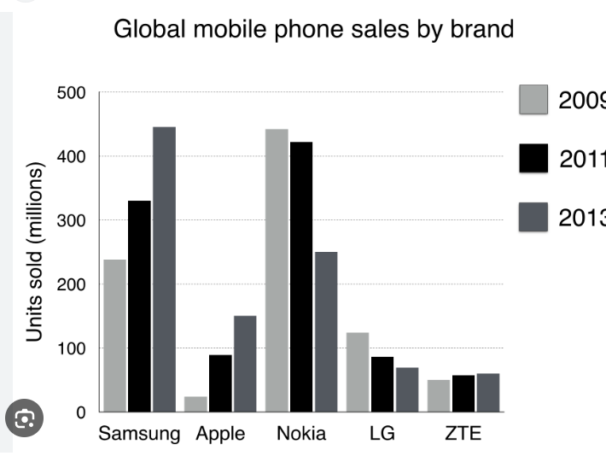

- the chart => the bar chart

- global (adj) => worldwide (adv)

- sales (n)=> the number of.....sold

- mobile phones => mobile handsets / units

- top 5 => the 5 most popular

Bar chart có timeline (tương tự bài Line graph có timeline) thì overview sẽ bao gồm trend – xu hướng thay đổi số liệu và highlight – điểm nổi bật trong graph.

Bar chart dạng so sánh thì overview sẽ không có xu hướng thay đổi số liệu, mà bao gồm 2-3 xu hướng thay đổi/đặc điểm nổi bật (đối tượng lớn nhất/nhỏ nhất/tăng mạnh nhất/không đổi/khoảng chênh lệch nhỏ không đáng kể…) trong bài.

BIỂU ĐỒ CỘT SO SÁNH VỀ SỐ LƯỢNG ĐIỆN THOẠI ĐƯỢC BÁN RA TOÀN THẾ GIỚI BỞI 5 THƯƠNG HIỆU PHỔ BIẾN NHẤT TỪ 2009 ĐẾN 2013.

**=> The bar chart compares the number of mobile phones sold worldwide by the 5 most popular brands from 2009 to 2013.**

# def tinhTB(*dsThamso:int):

#     tong =  sum(dsThamso)

#     return tong/len(dsThamso)

# ds =[7,9,6]

# # *: tuple

# # # **: dictionary

# print(tinhTB(ds))

**TỔNG QUAN**

Viết 2 câu:

-Câu 1: xét thương hiệu nào cao nhất hoặc thấp nhất

- Câu 2: Thương hiệu nào có sự tăng trưởng nhiều nhất

NHÌN CHUNG, NOKIA BÁN ĐƯỢC NHIỀU ĐTHOẠI NHẤT NĂM 2009 ĐẾN 2011, NHƯNG SAMSUNG TRỞ THÀNH THƯƠNG HIỆU BÁN CHẠY NHẤT NĂM 2013. NGOÀI RA, SAMSUNG CHỨNG KIẾN SỰ TĂNG TRƯỞNG LỚN NHẤT TRONG GIAI ĐOẠN.

=> **Overall, Nokia sold the most mobile phones from 2009 to 2011, but Samsung becam the best selling brand in 2013**. **Also, Samsung saw the biggest rise in its sales over the period shown.**

**CHI TIẾT:**

=> In 2009, Nokia sold nearly 450m units, which was double the number of mobile handsets sold by Samsung (220m). In the next 4 years, Nokia’s sales fiure dropped by 200m units, while the figure for Samsung saw a rise in its sales by a similar amount. Samsung became the market leader with the figure reaching 450m units.

**Nhóm những yếu tố cùng thể trạng vào cùng 1 nhóm**

**DETAIL 1:**

NĂM 2009, NOKIA BÁN ĐƯỢC GẦN 450 TRIỆU ĐIỆN THOẠI, CON SỐ NÀY GẤP ĐÔI SỐ LƯỢNG DTHOAI ĐƯỢC BÁN RA BỞI SAMSUNG (200 TRIỆU). 4 NĂM SAU, CON SỐ CHO N GIẢM KHOẢNG 200 TRIỆU CHIẾC, TRONG KHI CON SỐ CHO SAMSUNG CHỨNG KIẾN 1 SỰ TĂNG KHOẢNG 1 LƯỢNG TƯƠNG ĐƯƠNG. SAMSUNG TRỞ THÀNH LEADER CỦA THỊ TRƯỜNG VỚI CON SỐ ĐẠT 450M.

Regarding the three remaining telephone company, the number of LG mobile phones stood at 75m, which equal to one-half of Apple – making it the third highest in 2013 and that higher than two-fifth of ZTE. In the same time witnessed a minimal rose in ZTE from 50m to 60m. Similary, despite standing at only under 50m in 2009, the number of Apple smartphone underwent a substantial went up to 150m in 2013. Meanwhile, LG showed a different trend which gradually dropped by around 40m